Con fundamento en los artículos 106, de la Ley General de Instituciones y Procedimientos Electorales; 17, base B párrafo quinceavo, 58 Bis, párrafo tercero, fracción primera, de la Constitución Política del Estado de Aguascalientes; 316 y 357, fracción I, del Código Electoral del Estado de Aguascalientes; 18, fracción I, 21 fracción I, inciso a) y 116 del Reglamento Interior del Tribunal Electoral; y, TERCERO de los Lineamientos de Organización y Desarrollo de las Sesiones del Tribunal Electoral del Estado de Aguascalientes, **se hace del conocimiento público que el día veintiuno de noviembre del año en curso, a las diez horas con treinta minutos, este Tribunal Electoral, celebrará sesión pública en el salón del pleno, con el objeto de resolver el medio de impugnación que a continuación se precisa:**

|  |  |  |  |  |  |
| --- | --- | --- | --- | --- | --- |
| **No.** | **Expediente** | **Temática** | **Promoventes/ Denunciantes** | **Autoridad responsable/ Denunciados** | **Magistratura Ponente** |
| **1** | TEEA-JDC-032/2024. | Violación a su derecho político electoral de asociación, al mantenerlo como militante de dicho partido, no obstante, de haber presentado su renuncia respectiva. | Abdel Alejandro Luévano Núñez. | Partido Acción Nacional. | Laura Hortensia Llamas Hernández |

**A t e n t a m e n t e**

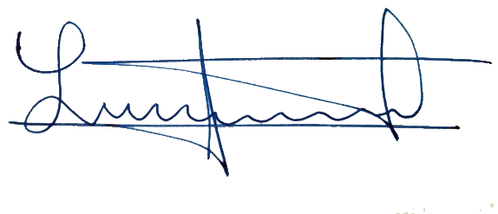

**Laura Hortensia Llamas Hernández**

**Magistrada Presidenta del Tribunal Electoral del**

**Estado de Aguascalientes**